运算结果说明
结果数据如下图所示：
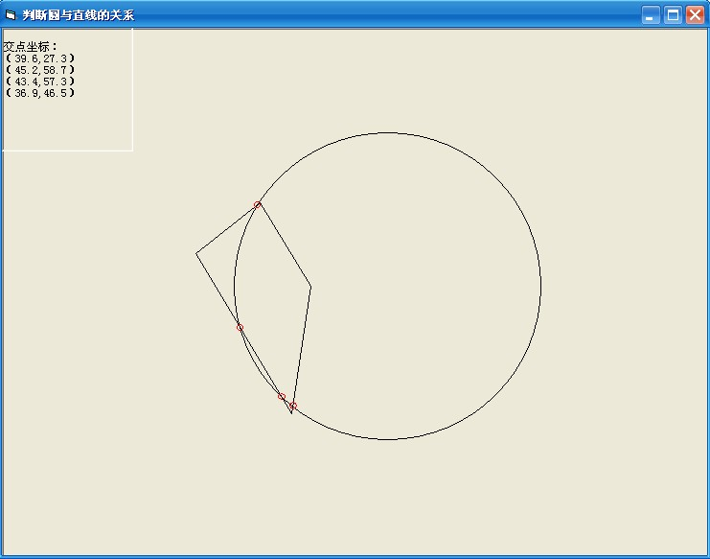
交点坐标
(39.6,27.3)
(45.2,58.7)
(43.4,57.3)
(36.9,46.5)

